Рынок зоотоваров в России вырос до ₽590 млрд
Медиакомпания «Зооинформ» представила оценку российского рынка зоотоваров по итогам 2025 года. Согласно расчётам аналитической команды, совокупный объём рынка достиг ₽590 млрд, что эквивалентно $7,1 млрд при пересчёте по среднему курсу 2025 года — ₽83,6 за $1. Доля России в глобальном рынке товаров для домашних питомцев составляет от 2,5% до 3,5% в зависимости от используемой международной методологии оценки.
Для сопоставления: по данным Future Market Insights, мировой рынок зоотоваров в 2025 году оценивается в $243,5 млрд, Precedence Research — в $346,01 млрд, Fortune Business Insights — в $273,42 млрд, Euromonitor — в $189,7 млрд.
Эксперты «Зооинформа» отмечают, что после резкого ускорения в 2022–2023 годах рынок вошёл в фазу более умеренного, но устойчивого роста. В 2022 году объём рынка увеличился на 24,5%, в 2023-м — на 31,2%, в 2024 году темпы снизились до 17,7%, а по итогам 2025 года рост составил 15,8%. Ключевым фактором динамики оставался ценовой компонент, тогда как расширение потребительской базы вносило ограниченный вклад.

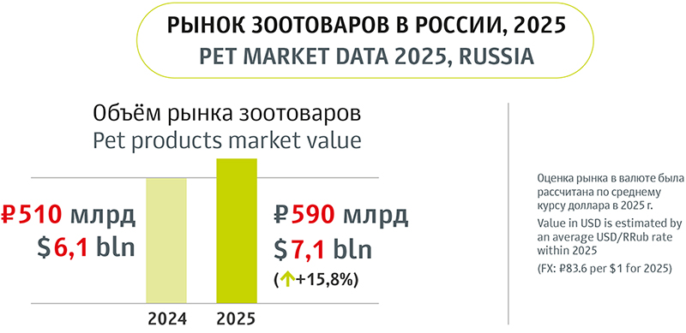
Структура зоорынка в 2025 году сохранила высокую концентрацию. Доля кормов для домашних животных составила около 83% оборота, что подтверждает их определяющую роль в развитии зоорынка. Крупнейшей товарной категорией остаются корма для кошек: их объём достиг ₽347 млрд, или почти 59% всего рынка. Рост категории составил около 16% к 2024 году. Значимость этого сегмента во многом объясняется масштабом популяции — в российских семьях содержится почти 50 млн кошек, и любые изменения в потреблении этой группы напрямую отражаются на отрасли в целом.
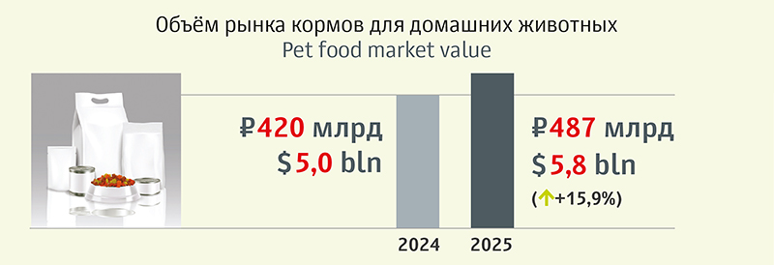

Рационы для собак, численность которых в стране оценивается почти в 26 млн животных, также демонстрировали рост на уровне 16% и достигли ₽111,5 млрд. Наиболее динамичным сегментом питания в 2025 году стали лакомства для кошек и собак, показавшие рост около 24% к предыдущему году. Несмотря на сравнительно небольшую долю — порядка 3,2% рынка, — этот сегмент рассматривается аналитиками как индикатор потребительских настроений, отражающий готовность владельцев животных сохранять эмоциональные и поощрительные покупки даже в условиях рационализации расходов.
Совокупный вклад кормов и лакомств в прирост рынка зоотоваров в 2025 году составил около 83,5% дополнительного оборота, или порядка ₽67 млрд. Основная часть прироста пришлась на корма для кошек — около ₽48 млрд, далее следуют корма для собак — около ₽15 млрд, и лакомства — порядка ₽4 млрд.
Среди непищевых категорий крупнейшим сегментом остаются наполнители для кошачьих туалетов. В 2025 году его объём оценивался в ₽49,6 млрд, рост к 2024 году составил около 11%. По оценке «Зооинформа», это типичная динамика зрелой категории, для которой характерны более сдержанные темпы роста.

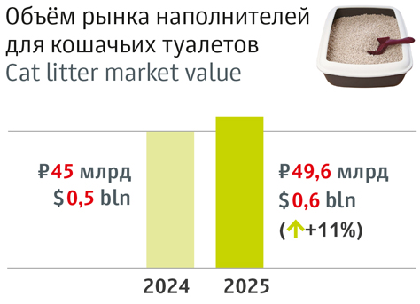

Аналитики также зафиксировали высокую активность в части вывода новых брендов. С января по октябрь 2025 года на российский рынок вышли 180 новых марок зоотоваров. Наибольшее количество запусков пришлось на наполнители для кошачьих туалетов — 52 бренда, за ними следуют корма для собак и кошек — 46 и 40 новых марок соответственно. Большинство из них планируют участие в Национальном рейтинге зообизнеса, который проводит «Зооинформ».

По словам директора по контенту «Зооинформа», бизнес-тренера и советника президента НАЗ Александра Колчина, текущая динамика свидетельствует о нормализации роста на фоне зрелости рынка. Он отмечает, что корма по-прежнему формируют свыше 80% оборота и задают общий результат отрасли, корма для кошек остаются ключевой категорией, а лакомства — зоной роста. Наполнители, в свою очередь, выглядят более зрелым сегментом и, вероятно, будут расти медленнее рынка, если не появятся новые форматы, технологичные решения или факторы усиленной премиализации.
«В 2026 году логично ожидать продолжения роста рынка, но с более скромными темпами на уровне 10–12%. Объёмы потребления кормов и наполнителей, несмотря на серьёзные изменения цен в 2026 году, скорее всего, сохранится», - отмечает Александр Колчин.
Справка
«Зооинформ» — профильная медиакомпания и аналитический центр зообизнеса, специализирующийся на исследованиях рынка товаров и услуг для домашних животных, мониторинге отраслевых трендов и подготовке экспертных обзоров для профессионального сообщества.

